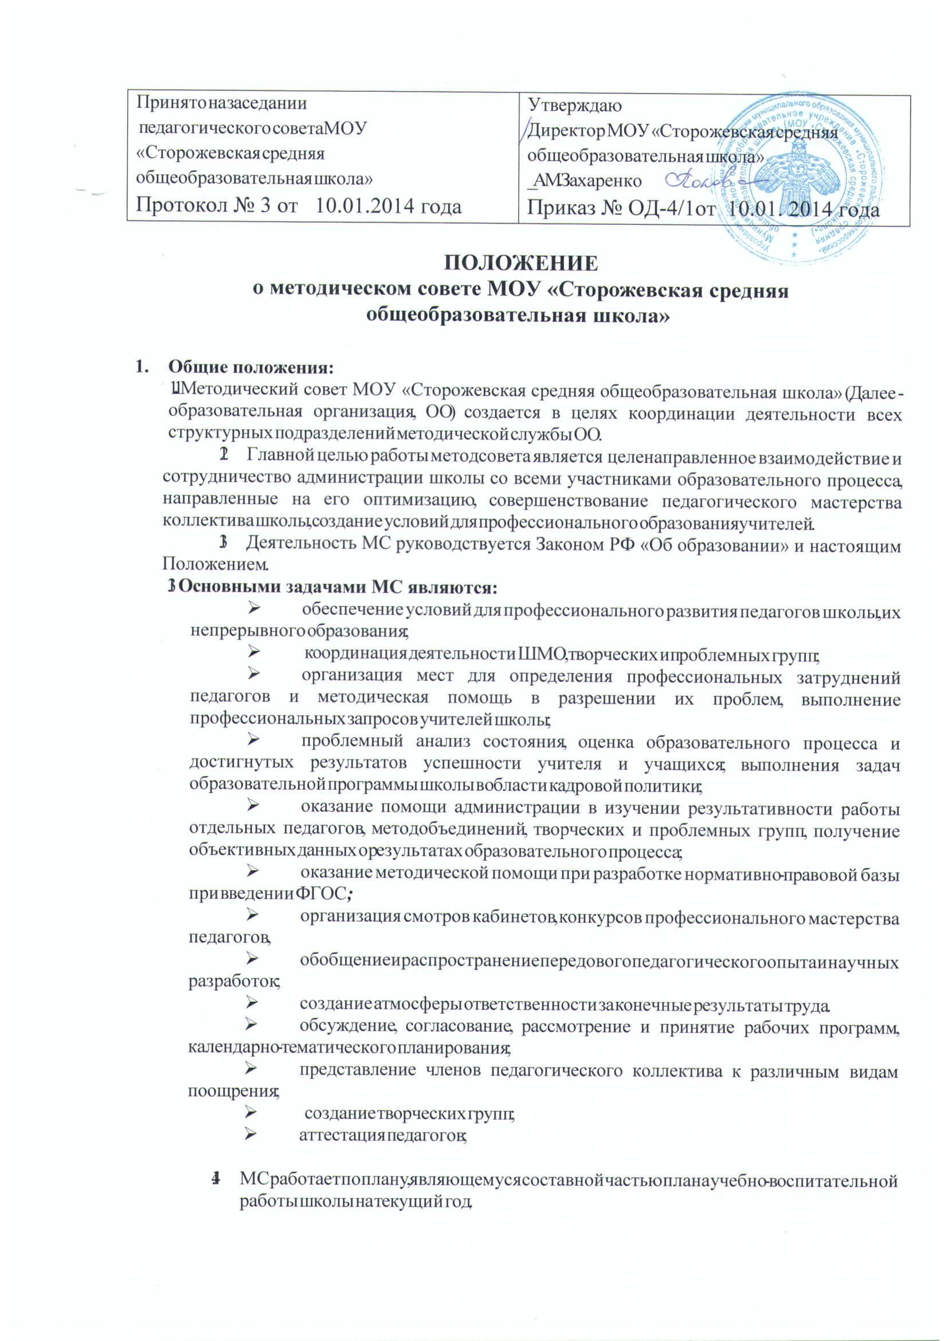

2. Организация деятельности МС:
МС в соответствии с задачами организует следующую деятельность:
  - В соответствии с образовательной программой ОО организует управление методической, рефлексивно-аналитической, коррекционной, программирующей, инновационной деятельностью в школе, выполнение программ, связанных с повышением профессиональной компетентности педколлектива,
  - Изучает работу отдельных педагогов, методобъединений, проблемных и творческих групп, организует проведение диагностических и контрольных работ, анкетирование с целью изучения состояния учебно-воспитательной работы, проводит мониторинг состояния образовательного процесса в ОО.
  - Утверждает положения смотра кабинетов, конкурсов, олимпиад, соревнований профессионального мастерства педагогов, обобщает передовой педагогический опыт. Обеспечивает контроль использования учебно-методического комплекса.
  - Организует информационное и методическое обеспечение контроля, его гласность.
  - Рассматривает Положения и программы по введению ФГОС.

- Состав МС:
  - МС возглавляет заместитель директора по учебной работе, являющийся его председателем.
  - Членами МС заместитель директора по ВР, заместитель директора по НМР, руководители методобъединений, проблемных и творческих групп.
- Компетенция и ответственность:
  - Обязанности:
    - Выполнение решений педагогического и методического совета.
    - Реализация задач, стоящих перед МС и зафиксированных в данном Положении.
    - Изучение деятельности педагогов, работы методобъединений, проблемных и творческих групп, библиотеки, анализ выполнения программ, реализации проектов, обобщение продуктивного опыта.
    - Обеспечение условий для профессионального развития педколлектива;
    - Утверждение контрольных и срезовых работ.
    - Организация отслеживания результатов опытно-экспериментальной работы, аттестации учителей.
    - Информационное и методическое обеспечение результатов работы.
    - Соблюдение управленческой и педагогической этики.
  - Права:
    - Участвовать в управлении и программировании методической деятельности в школе, организации учебно-воспитательного процесса и внутришкольного контроля.
    - Вносить предложения по улучшению деятельности педагогов и ОО в целом.
    - Вносить коррективы в программы экспериментов, утверждать авторские программы, программы инновационной деятельности.
    - Вносить предложения в Положения о смотрах и конкурсах.
  - Ответственность.
    - За соответствие содержания контрольных срезов государственным стандартам, своевременную реализацию государственных программ, учебного плана.
    - За объективность анализа образовательного процесса и оценки деятельности педагогов и отдельных объединений.
    - За квалифицированную помощь руководителям экспериментов.
    - За объективность, своевременность информационно-методического обеспечения, уровень подготовки материалов по обобщению передового опыта.
    - За своевременную подготовку проектов нормативно-правовых актов, обеспечивающих деятельность ОО.
    - За объективность результатов проведенных проверок.
    - За высокоэтичное взаимодействие членов МС с педагогами ОО.
    - За выполнение решений методического совета ОО.

